PROPOSTA DE TRABALHO

Título: “Estudo, Desenvolvimento e Implementação de um Novo Tensor de Linhas para Máquinas de Costura Industriais com Controlo em Malha Fechada”

Tema: O sistema tensor de linhas de uma vulgar máquina de costura industrial corta-e-cose é constituído, basicamente, por um botão de ajuste manual (com um furo passante de roscado interior) que permite, por intermédio de uma mola de baixa rigidez, aproximar ou afastar duas anilhas, por onde circula o fio (de uma das laçadeiras ou da agulha), garantindo uma tensão na linha adequada para que a costura produzida surja plana e balanceada. O seu ajuste é difícil e muitas das vezes é efectuado empiricamente, por tentativa-e-erro, tendo por base a experiência prática de afinadores, operadores e outros técnicos relacionados com o processo de costura.

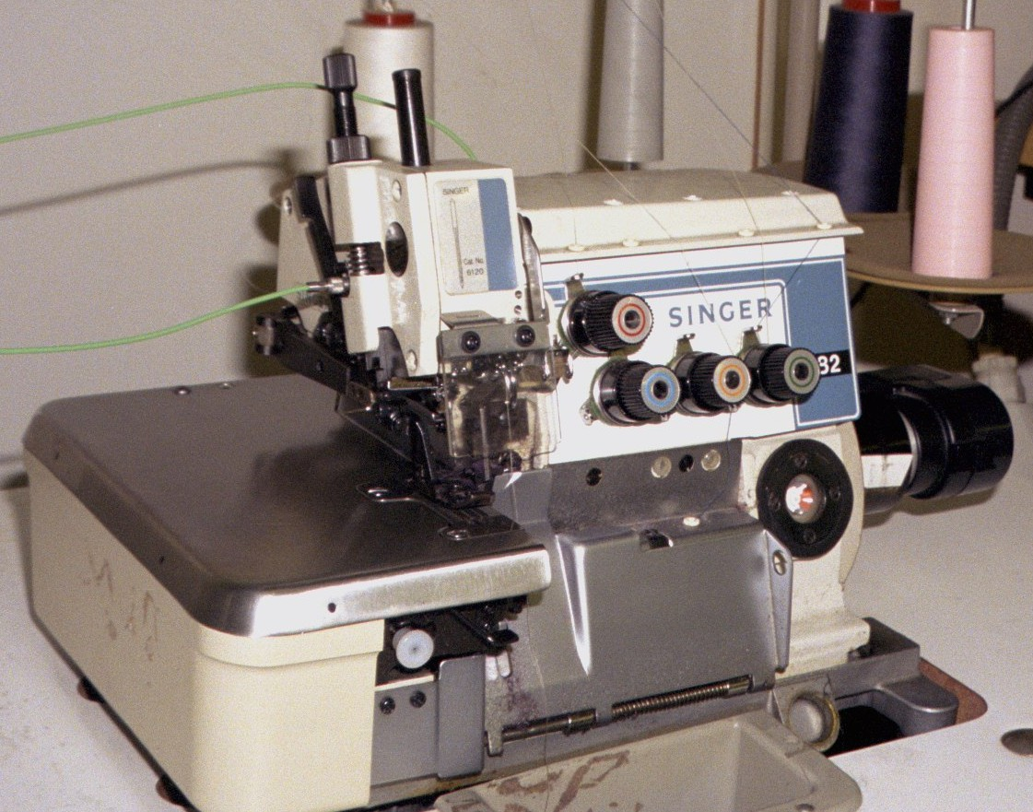 | 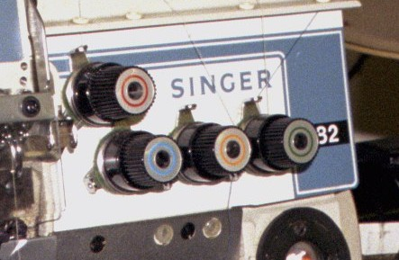
Figura 1 – (Esquerda) Máquina de costura industrial corta-e-cose; (Direita) Pormenor dos sistemas tensores de linhas (das laçadeiras e da agulha).

Objectivos: Com base no conhecimento adquirido em trabalhos de investigação anteriores, foi estudado e desenvolvido um novo sensor, utilizando um material de feltro de carbono (usado há já algum tempo no domínio da robótica, para controlar a força de aperto de garras em robôs), o qual foi implementado na máquina de costura que se mostra na figura 1, para medir o ajuste estático aplicado ao tensor de linhas. O novo tensor entretanto desenvolvido inclui também um motor de passo para ajuste e reajuste das tensões das linhas.
Todavia, e depois de ensaios exaustivos sobre este desenvolvimento, verificaram-se erros iguais ou superiores a 10% no ajuste das tensões das linhas para níveis de força pré-definidos.
Assim, e como objectivo, pretende-se o estudo, o projecto e a implementação de um novo sensor de força (por exemplo uma célula de carga específica para esta aplicação) e o respectivo controlo em malha fechada que permita, a partir dos valores de referência respeitantes a à força estática a aplicar ao tensor (e que garantem uma adequada tensão nas linhas), a configuração inicial no que diz respeito ao ajuste da tensão da(s) linha(s) no início da operação de costura bem como o seu reajuste com o decorrer da operação.

Âmbito: Trabalho para grupo de dois alunos (finalistas) da Licenciatura em Engenharia Electrónica Industrial. Existe ainda a possibilidade deste trabalho poder ser continuado no âmbito de um estágio curricular a decorrer no Departamento de Electrónica Industrial.

Tarefas:
- Estudo e levantamento do processo de formação de ponto numa máquina de costura corta-e-cose;
- Avaliação dos trabalhos já realizados neste domínio e que conduziram aos últimos desenvolvimentos;
- Levantamento e familiarização do “software” desenvolvido para aquisição e análise dos dados adquiridos pelo sensor e da “drive” do motor de passo;
- Estudo, concepção e implementação na máquina de costura industrial de um novo sensor de força (por exemplo: célula de carga);
- Estudo de uma estratégia para o fecho da malha de controlo;
- Implementação do controlo em malha fechada;
- Realização de testes sistemáticos;
- Redacção do relatório.

Duração: 1º. Semestre do ano lectivo 2004/05 e de acordo com os pressupostos definidos na disciplina de Projecto do 5º. Ano da Licenciatura em Electrónica Industrial.

Local e Horário: Laboratório de Informática Industrial do Departamento de Electrónica Industrial da Universidade do Minho e de acordo com o horário estipulado para a disciplina.

Relatório: O grupo de trabalho terá que submeter um relatório final dentro das normas estabelecidas para a disciplina e na data exigida para o efeito.

Equipa de Supervisão/Orientação: Filomena Soares (DEI),
Luís Ferreira da Silva (DEM), Nuno Peixinho (DEM), e
Helder Carvalho (DET), Miguel Carvalho

Escola de Engenharia, 21 de Setembro de 2004.

